XXI районный конкурс творческих исследовательских работ школьников
5-11 классов, посвященный 125-летию г. Барабинска

Андрей, как много в имени моем

Выполнил Виноградов Андрей,
учащийся 5 класса
МКОУ СОШ № 1
Руководитель
Леонтьева Ю.В.,
педагог-библиотекарь
МКОУ СОШ № 1.

г. Барабинск, 2018 г.
Оглавление
I.Введение…………………………………………………………………………………….2
Глава I. История имени……………………………………………………………………...3
1.1 История выбора имени Андрей………………………………………………………...3
1.2 Исследование истории выбора имен учащихся 5 класса…………………………….3
1.3. Значение и происхождение имени Андрей…………………………………………....4
Глава II. Популярность имени……………………………………………………………...6
2.1 Исследование популярности имени Андрей в школе №1…………………………….6
2.2 След моего имени в истории Барабинска……………………………………………...6
Заключение…………………………………………………………………………………...8
Список литературы…………………………………………………………………………..9
Приложение……………………………………………………………………………........10

Введение
Доброе имя лучше богатства.
(пословица)
Имя – это самое важное слово в жизни. Оно позволяет выделять человека среди других людей. Проявить уважение к человеку – это значит обратиться к нему по имени и отчеству. Люди во все времена придавали особое значение имени человека, считалось, что оно дает силу, защищает от болезней и несчастий. Так что же такое имя? «Имя – это личное название человека, даваемое при рождении». (4; стр. 221) Казалось бы, несколько слов, привычных для слуха, а за ними открываются целый мир и неповторимая судьба человека. Что означает моё имя? Почему меня назвали именно Андреем? Подходит ли мне мое имя? - такие вопросы я не раз задавал себе. Меня заинтересовало, как мои родители выбирали мне имя, что интересного оно скрывает. Я решил узнать, как можно больше о своем имени. Это и стало темой моей исследовательской работы - «Андрей, как много в имени моем».
Актуальность выбранной темы обосновывается тем, что исследование значения своего имени является востребованным во все времена, так как каждый грамотный, образованный человек должен знать историю своего Отечества, а она для нас начинается с понимания истории своего имени.
Целью данной работы является: расширение представления об имени Андрей.
Для достижения данной цели были поставлены следующие задачи:
- выяснить, почему меня так назвали;
- изучить значение и происхождение имени Андрей, дату именин;
- исследовать историю выбора имен моих одноклассников;
- рассмотреть популярность имени Андрей в школе № 1;
- исследовать популярность имени среди руководителей и почетных жителей Барабинска.
- сделать вывод о том, подходит ли мне мое имя или нет.
Предметом исследования является имя Андрей.
Методы исследования: изучение литературы и архивных материалов, анкетирование, наблюдение, опрос, анализ и обобщение, собранных данных.
Источники информации: Литература, списки учащихся школы №1, книги выдачи аттестатов школы №1, исторические справки отдела архивной службы администрации Барабинского района.
Новизна работы состоит в том, чтобы выяснить действительно ли мое имя определило черты моего характера, насколько оно распространено в нашем городе. Поставленные цель и задачи определили структуру работы; она состоит из введения, двух глав, заключения, списка литературы
Глава I. История имени
1.1. История выбора имени Андрей
«Ученые подсчитали, что каждую минуту на Земле рождается 220 малышей – мальчиков и девочек». (2; стр.6) Каждый из них при рождении получает имя. У разных народов на нашей планете сложились особые обычаи выбирать имя для младенца. Например, одни народы убеждены в том, что нельзя придумывать ребенку имя до его появления на свет, другим кажется, что неправильно давать имя в честь отца или матери. «У русских людей было принято до крещения младенца в церкви называть его временным именем, поэтому в древние времена девочек на Руси до их крестин именовали Найденами, а мальчиков – Богданами, т.е. данными Богом». (2; стр.6) В Древней Руси личному имени придавали огромное значение. Считалось, что знающий подлинное имя, имеет власть над человеком. «У древних славян существовал запрет откликаться на собственное имя, чтобы не обнаружить себя, не подвергнуться опасному воздействию нечистой силой. Поэтому чаще всего людей называли обиходным прозвищем. По этой же причине в России вплоть до 17 века родители держали в секрете имя данное ребенку при крещении. Считалось, что скрывая имя, родители оберегают ребенка от зла». (6; стр.42) В современном мире имена тоже даются не случайно. Родители выбирают имя в надежде, что их ребенок будет красивым и счастливым.
Некоторые родители называют своих детей именами цветов (Лилия, Роза), явлений природы (Снежана) и даже гор (Эльбрус, Казбек). «Многие дают детям имена, которые что-то означают, например, Александр – защитник людей, Артем – здоровый, Виктор – победитель».(2; стр.7)
Когда мне надо было родиться, моя семья тоже выбирала мне имя. Выбор остановился на трех именах: Юра, Женя, Андрей. Папа настаивал на имени «Юра», но мама не соглашалась, она считала, что лучше всего меня назвать, как папу Андреем, тогда я вырасту сильным и мужественным. Это имя понравилось старшему брату Сергею и сестре Дарье. Родители, взвесив все «за» и «против», решили назвать меня красивым именем Андрей, оно созвучно с отчеством и с фамилией, так я стал Андреем Андреевичем Виноградовым.
1.2. Исследование истории выбора имен учащихся 5 класса
Я решил выяснить, как выбирали имена родители для моих одноклассников, какой способ оказался наиболее популярный. Вместе с учителем составил вопросы для опроса, раздал опросные листы родителям ребят из 5 класса. Предложил всем выбрать один из девяти приемов выбора имени. (Приложение №1) Вот что получилось.
Для 25 моих одноклассников имя выбрали родители: в 11 случаях – мамы, а в 6 – папы, в 8 – оба родителя вместе.

При этом для 12 ребят родители выбрали красивое имя, одну девочку назвали в честь бабушки, двух мальчиков в честь папы и дедушки. Для одного ребенка имя подобрали по дате рождения, в соответствии с гороскопом. Для родителей еще четырех одноклассников важным аргументом при выборе имени стало созвучие имени с фамилией и отчеством. Еще двое подбирали своему ребенку популярное имя, а трое родителей учитывали значение имени на судьбу.
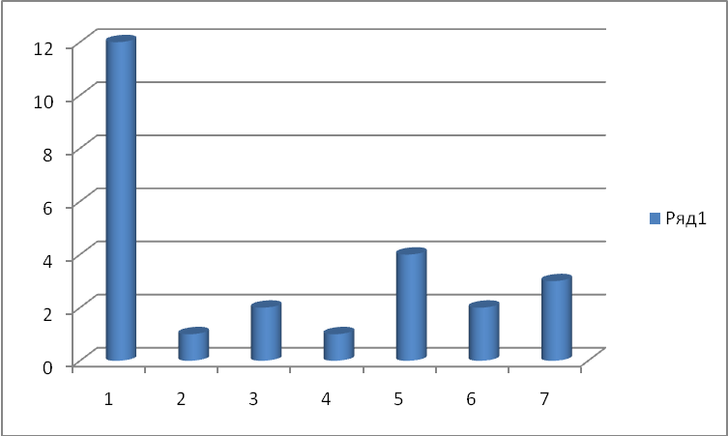
Из моего исследования можно сделать вывод, что большинство родителей при выборе имени ребенку учитывают его благородное звучание и отсутствие плохих ассоциаций. Правильно подобранное имя ребёнку является залогом удачи в жизни, правильного выбора профессии. Для этого желательно перед выбором имени узнать о его значении на судьбу ребенка.
1.3. Значение и происхождение имени Андрей
Имя Андрей произошло от древнегреческого слова «Андрос», что в переводе означает «мужчина», «мужественный». Имя получило широкую известность в Византии. После принятия христианства имя стало распространяться и на Руси. «Впервые имя Андрей появилось в православном церковном календаре благодаря Андрею Первозванному — ученику Иисуса Христа. Он был первым, кого Иисус призвал в апостолы, поэтому его и называют Первозванным». (3; стр. 18)
Согласно преданию, Андрей Первозванный обратил в христианскую веру множество народов. «Апостол был схвачен язычниками и распят на кресте, который имел форму буквы Х. Так появился всем известный Андреевский крест, изображение которого имеется на государственных флагах некоторых стран, на орденах и медалях» (1;97).
На Руси этот святой всегда пользовался особой любовью и почтением — он считается покровителем русской государственности и военно-морского флота. Император Петр I своим указом учредил Андреевский флаг с изображением Андреевского креста синего цвета на белом фоне и орден его имени. С этого времени за воинские подвиги и государственную службу стали награждать орденом Святого апостола Андрея Первозванного. Мальчиков в соответствии с православными святцами стали все чаще называть Андреями. На Руси было принято праздновать не день рождения, а день имени. Изучая литературу, я узнал, что Андрей может отмечать день имени девять раз: 31 мая, 5 июня,17 июля, 1 и 23 сентября, 23 октября, 9 ноября, 13 и 15 декабря. Раньше я праздновал день рождения 1 февраля, теперь я знаю, что еще девять раз в году у меня - день имени.
Я также выяснил, что оказывается, оттого в каком месяце ты родился, зависит твой характер. К примеру, «осенний Андрей выстраивает свою жизнь по четко намеченному плану, в котором не будет места случайностям и неожиданностям» (10; стр. 58). А мальчик, рожденный в зимние месяцы, как я, будет обладать принципиальным характером, не потерпит лжи и несправедливости. Он шутник и балагур, оптимист и весельчак, способен заразить своей энергией всех окружающих. Есть ли такие качества у меня? Лучше меня на этот вопрос объективно могут ответить люди, близко знающие меня. Это моя мама, классный руководитель, учителя и друзья. Для них я подготовил опросный лист. Им предстояло из десяти положительных и отрицательных качеств характера, присущих зимним Андреям, выбрать только три качества, которые есть у меня. По результатам опроса выяснил, что учителя меня ценят за добросовестность, собранность, ответственность. Ведь я всегда выполняю все домашние задания, активно работаю на уроках. Друзья и мама отметили такие качества, как доброта, вдумчивость, энергичность. По-другому и быть не может, ведь эти черты характера отличают от других людей носителей имени Андрей.

Глава II. Популярность имени
2.1 Исследование популярности имени Андрей в школе № 1
На Руси именем Андрей называли только отпрысков благородных семей, затем оно распространилось и среди простого народа. Пик популярности пришелся на 70-е годы двадцатого века, когда Андреями в Советском Союзе называли каждого четвертого новорожденного мальчика. На примере нашей школы № 1 решил выяснить, действительно ли в Советское время имя Андрей было очень распространенным.
За помощью обратился к директору школы Басалаеву Олегу Владимировичу. Олег Владимирович предоставил для изучения книги выдачи аттестатов с 1970 по 1993 год. За эти двадцать три года школу окончило 1633 юношей и девушек, примерно половина - это мальчики, и только 24 человека из них Андреи. Казалось бы, вывод напрашивается сам: имя Андрей среди выпускников первой школы очень редкое. А если посмотреть на цифры в другом ракурсе. Исследование привело меня к выводу: моих тезок, среди выпускников школы №1, рожденных в пятидесятые и восьмидесятые годы прошлого столетия нет. Все выпускники Андреи родились в период с 1963 по 1976 год, когда это имя было популярным по всей стране.

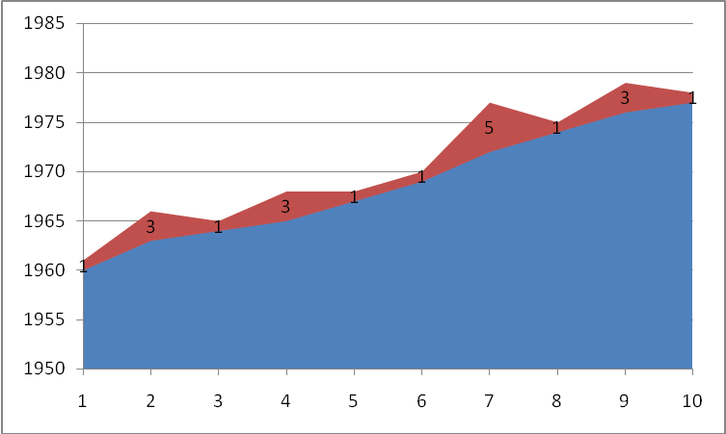

Как обстоят дела сегодня? Сколько же юношей в нашей школе с моим именем? У секретаря я узнал, что в школе №1 обучается 311 ребят. Из них 158 мальчиков. Я изучил списки 13 классов нашей школы, и оказалось, что только четверо мальчиков носят имя Андрей. Следовательно, на сегодняшний день в нашей школе имя Андрей является редким.
2.2 След моего имени в истории Барабинска
Я решил узнать, насколько популярно имя Андрей в городе Барабинске. В местной газете «Барабинский вестник» на основе данных отдела ЗАГС Барабинского района ежегодно печатают, как жители нашего района называют своих детей. Из мужских имен наиболее часто встречаются Артем, Александр, Дмитрий и Кирилл. За период с января 2005 по декабрь 2017 года в Барабинском районе родилось 3492 мальчика, только 80 из них назвали Андреем.
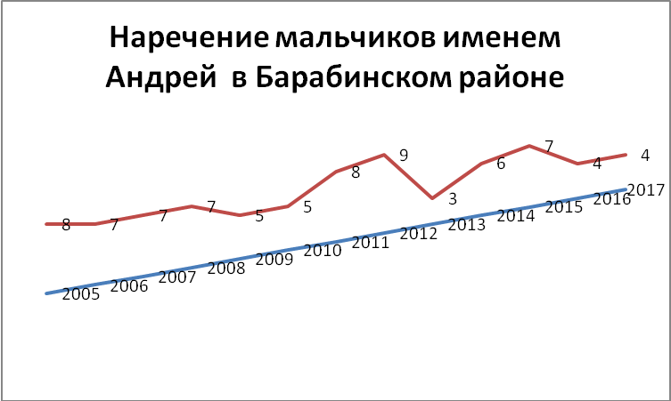
Поэтому в двадцать первом веке в Барабинском районе имя Андрей непопулярное и нераспространенное.
Энергетика имени Андрей настолько сильна, что заставляют о нем говорить известные личности. Среди них великий физик и теоретик Андрей Сахаров, поэт Андрей Вознесенский, режиссеры Андрей Кончаловский и Андрей Тарковский, великий русский художник Андрей Васнецов, спортсмен Андрей Аршавин, телеведущий Андрей Малахов и многие другие.
Что же в нашем городе, которому в этом году исполнится 125 лет, есть ли у нас известные люди – мои тезки?! Вместе с руководителем отправились в отдел архивной службы администрации Барабинского района, чтобы выяснить, сколько было Андреев за 125 лет существования нашего города среди его руководителей. Начальник отдела архивной службы Агеева Ирина Николаевна предоставила для изучения архивные документы: дела почетных жителей города Барабинска, исторические справки к делам исполнительного комитета городского совета народных депутатов, к делам городского совета депутатов за период с 1939 по 1997 год, к делам городского совета депутатов с 1998 по 2014 год.
Из архивных документов мне стало известно, что впервые Барабинский городской совет народных депутатов упоминается в документах райгосархива в составе Западно-Сибирского края в 1932 году, с 1937 года в составе Новосибирской области. В архиве нашел двух Андреев -руководителей Барабинска. 31 декабря 1939 года на первой сессии горсовета депутатов трудящихся председателем Барабинского исполкома избран Шпека Андрей Емельянович. Эту должность он занимал до августа 1941 года, когда был призван в армию. В июне 1946 года он вновь был избран на эту должность. 28 декабря 1950 года на первой сессии третьего созыва председателем Барабинского горисполкома избран Цимбалистов Андрей Иванович. Других Андреев среди руководителей Барабинска и почетных граждан города не удалось найти.
Среди ныне действующих руководителей города Барабинска также нет Андреев, но нашу Новосибирскую область возглавляет губернатор Андрей Александрович Травников. Он родился, как и я, 1 февраля. Вот такое интересное совпадение мне удалось найти в ходе исследовательской работы. Мое изучение «следов» имени в истории Барабинска позволяет сделать вывод, что у моего имени есть уже добрая слава, не смотря на то, что оно редко встречае
Заключение
Выполняя работу, я узнал, когда и как возникли имена, откуда они пришли в наш язык, почему меня назвали Андреем, что означает мое имя, насколько оно распространено в нашей школе, в городе. Нашел подтверждение тому, что имя не просто часть личности человека, оно влияет на характер и судьбу.
Меня назвали Андреем при рождении, не зная, каким я стану. В результате работы я понял, что моё имя мне очень подходит. Имя человека – это его судьба. Именно от меня зависит какова будет моя судьба и какой след в истории оставит мое имя. Ведь как сказано в пословице: «Доброе имя лучше богатства». Я решил, что это мудрое высказывание станет моим девизом.
В дальнейшем хочу продолжить изучение этой темы, узнать, какое мужское имя самое распространенное в нашем городе, а также предложу своим одноклассникам выяснить значение их имен.
Практическая значимость моего исследования заключается в том, что материал работы можно использовать на уроках истории, на классных часах.

Список литературы
1. Асов А.И. Русколань: Древняя Русь. Истории и традиции русского казачества. – М.: Вече, 2004, 128 с.
2. Бгажнокова И.М. Мир истории. – М.: Просвещение, 2011, 207 с.
3. Калейдоскоп семейных традиций/ ред.- сост. Л. И. Жук. –Минск: Красико-Принт, 2011, 128 с.
4. Ожегов С.И. Словарь русского языка. - М.: Рус.яз., 1981, 816 с.
5. Начало формы
Петровский Н.А. Словарь русских личных имён. - М.: Русские словари, 2000, 390 с.
6. Празднуем именины/ ред.-сост. Л.И. Жук. – Минск: Красико-Принт, 2011, 128 с.
7. Суперанская А.В., Суслова А.В. О русских именах. - Санкт-Петербург, Азбука-классика, 2011 г, 222 с.
8. Успенский Л.В. Ты и твое имя. - Л., Детская литература, 1972 г, 568 с.
9. Хигир А. Б. Энциклопедия имён. Имя, характер, судьба. – М.: Эксмо, 2006, 356 с.

Приложение
Приложение №1
Опрос: Как вы выбирали имя для своего ребенка?

- Назвали в честь бабушки, дедушки, папы, мамы, других родственников
- Назвали в честь известного человека: (писателя, актера, политика и т.п.)
- Выбрали популярное имя
- Выбрали редкое имя
- Выбрали красивое имя
- Выбрали имя созвучное с отчеством, фамилией
- Изучали значение имени на судьбу
- Выбирали имя по святцам (церковному календарю)
- Выбирали имя по дате рождения, в соответствии с гороскопом

